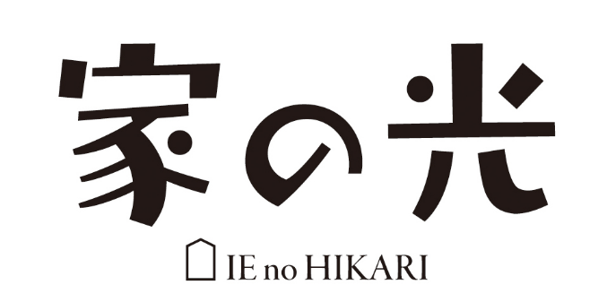

６月号の主な内容

定価９００円（税込み）

別冊付録
脳が若返る！
ぬり絵で楽しむ12か月の花々
前頭葉を活性化させるほか、副交感神経を刺激し、リラックス効果が期待できるぬり絵。丁寧にぬることで、より脳を活性化させることができます。色鉛筆で素敵に塗るコツを、イラストレーターの稲月ちほさんに教えてもらいます。アジサイやコスモス、ダリアなどの12か月の花のぬり絵がついているので、色鉛筆さえあれば、だれでも無心になって楽しめます。
特集 梅雨だからつらくない、疲れない！
ラクラク掃除ダイアリー
雨が降り、湿度の高い梅雨どきは憂鬱になりがちですが、実は、適度な湿度のおかげで窓ガラスや網戸、油汚れが付着しやすい換気扇などの汚れを効率的かつ楽に落とせたり、ダニの繁殖期の初期にあたる６月にエアコンフィルターを掃除することで、防ダニ対策にもなるなど、掃除に最適な季節です。女性や高齢者にも扱いやすい便利な家電も交え、自分で無理なくできる家まわりの掃除方法を紹介します。





インスタ
やってるよ

Facebook
やってます

定価７５０円（税込み）

定価６００円（税込み）





特集
2026年度新規リーダー必読
だからＪＡ青年組織はおもしろい
５～６月は、各地のリーダーが入れ替わる時期です。新しくリーダーになった人、新しくＪＡ青年組織に加わった人たちにたいして、ＪＡ青年組織の魅力について経験者たちの言葉で伝えます。
第１部は、25年度の全青協役員の妻たちによる座談会を行い、忙しい夫を持つ妻たちの本音に迫ります。第２部では、これまでＪＡや県、全国の理事などを経験したリーダーたちに、自身の経験を元にしたＪＡ青年組織の意義や、役を下りたあとに地元でどんなことを意識して過ごしているのかなどについて、語っていただきます。また、第３部では、盟友数の減少などにより一時休止していた青年組織の復活や、新たに組織を発足する方法について、実際、組織がなかったところから青年組織を作り上げた立役者にその方法や思いをお聞きします。

食＆農企画
わくわくフルーツポンチ
メロンのフルーツポンチは、見た目も華やかで、子どもたちの「わあ！」という歓声が上がるデザートです。
そこで、みずみずしくて甘い旬のメロンを主役に、イチゴやスイカなどの身近なフルーツを合わせたフルーツポンチの作り方を、写真とともにわかりやすく紹介します。緑色やオレンジ色のメロンを丸くくり抜いたり、皮を器にしたりと、少しの工夫で特別感が生まれるポイントも掲載。忙しい日でも、親子でいっしょに作れる内容です。
冷たく冷やして食べれば、暑い季節のおやつにぴったり。旬のフルーツのおいしさを味わいながら、作る楽しさや食べる喜びを感じられるデザートです。ぜひ、記事を参考に、ご家庭で作ってみてください。

未定
未定
ＬＩＮＥスタンプ「地上マンと
ゆかいな仲間たち」も好評発売中！
《農業・農政の動きを読み解く企画》
◎特集

定価５６５円（税込み）
定価６０６円（税込み）

未定
未定
ＬＩＮＥスタンプ「地上マンと
ゆかいな仲間たち」も好評発売中！
《農業・農政の動きを読み解く企画》
◎特集

定価５６５円（税込み）
定価６０６円（税込み）

《農業・農政の動きを読み解く企画》
◎特集

定価５６５円（税込み）
定価６０６円（税込み）

ＬＩＮＥスタンプ「地上マンと
ゆかいな仲間たち」も好評発売中！
《農業・農政の動きを読み解く企画》
◎特集

《農業・農政の動きを読み解く企画》
◎特集

《農業・農政の動きを読み解く企画》
◎特集

定価５６５円（税込み）

